Sosok di balik Neumann KU 100: Wawancara dengan Stephan Peus

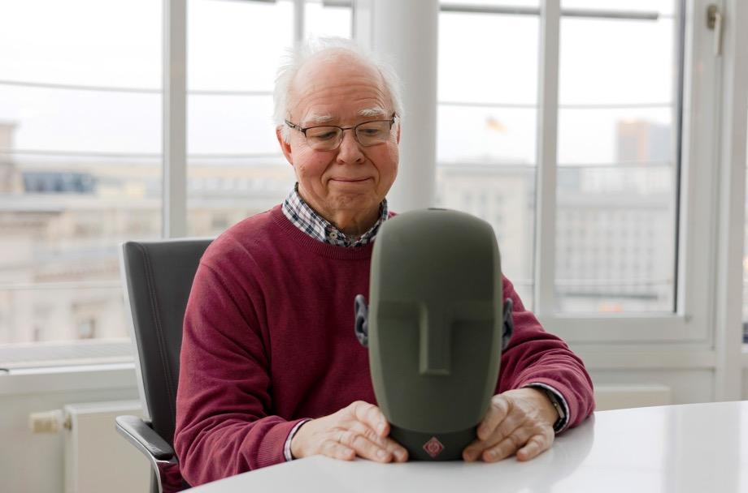

Jakarta, 1 Agustus 2023 – Tahun ini menandai peringatan 50 tahun kelahiran mikrofon dummy head Neumann. Kami berbincang dengan mantan President of Development dan mantan General Manager kami, Stephan Peus, di mana “Fritz”, panggilan untuk dummy head Neumann, adalah pendamping yang setia dan tetap demikian bahkan hingga hari ini! Dalam menghadapi masa pensiun, ia mendirikan peus-recording untuk dapat meningkatkan spesialisasinya pada rekaman dummy head.

Bapak Stephan Peus yang terhormat, Anda memulai Neumann pada tahun 1974, tidak lama setelah mikrofon dummy head pertama, yakni KU 80 diluncurkan.

Betul, KU 80 diperkenalkan pada trade show IFA 1973. Saya sudah mengenalnya sebelumnya karena saya belajar teknik komunikasi dan akustik di Technical University, Berlin. Pada saat itu, saya bertemu dengan tiga penemu dummy head, yakni Kürer, Plenge, dan Wilkens, dan turut berkontribusi pada uji akustik terakhir. Pertama kali saya bergiat dengan KU 80 yang sudah rampung adalah saat rekaman piano concerto oleh Brahms, yang dilakukan di auditorium besar SFB (sekarang RBB) menggunakan mesin kaset studio yang besar. Saya sangat senang karena dipercaya untuk dapat melakukan pengeditan.

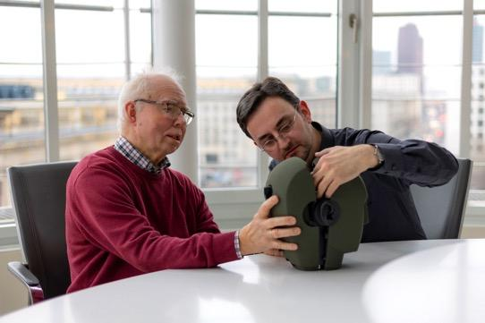
Sebagian orang mungkin berpikir bahwa mikrofon dummy head hanyalah sebuah kepala manekin dengan dua kapsul mikrofon di bagian telinga. Namun tidak sesederhana itu, bukan?

Tidak, karena rekaman berkualitas tinggi membutuhkan rasio signal-to-noise yang tidak dapat dihasilkan dengan kapsul kecil yang muat di telinga. Itulah mengapa Neumann langsung didekati. Di sini, mereka bisa dipastikan mendapatkan kualitas yang dibutuhkan. Namun, perbedaan antara diameter saluran telinga berukuran sekitar 6mm dengan diameter mikrofon studio diafragma kecil berukuran 21mm yang digunakan menghasilkan warna nada yang kuat. Oleh karena itu, filter akustik harus dipasang untuk dapat melawan resonansi dan pantulan. Namun, filter ini dan reproduksi seluruh saluran telinga adalah alasan mengapa dummy head KU 80 pertama memiliki suara yang mengesankan padahal hanya didengarkan melalui headphone. Kebetulan, referensinya adalah HD 414 Sennheiser, open headphone pertama, di mana pada saat itu sangat populer dan memicu ledakan headphone. Namun, apabila menggunakan loudspeaker, perekaman dengan KU 80 masih terdengar teredam.
Stephan Peus berbincang dengan Andreas Hau

Apakah betul kompatibilitas loudspeaker yang buruk telah diperbaiki pada penggantinya, KU 81, yang diluncurkan pada tahun 1981?

Dorongan datang dari Institut für Rundfunktechnik (IRT) di Munich. Beberapa pegawai TU Berlin, yang telah mengembangkan dummy head, dipindahkan ke sana. Mereka melihat mikrofon stereo konvensional, terutama Neumann SM 69, dan menyimpulkan bahwa mikrofon dummy head harus disetarakan bidang difus. Bagaimanapun, itu biasanya ditempatkan agak jauh dari sumber suara, yaitu di luar jarak kritis. Pada saat yang sama, tesis diploma membawa kesadaran bahwa dampak akustik telinga luar hanya mencapai beberapa milimeter ke dalam saluran telinga. Jadi, saluran telinga di dalam dummy head dapat diperpendek secara signifikan, yang sangat mengurangi pelemahan frekuensi atas. Bersama dengan penyetaraan bidang difus, ini merupakan sebuah langkah maju yang besar. Namun, untuk memfasilitasi produksi, saya mengimplementasikan filter akustik di dalam KU 81 secara berbeda dari desain IRT. Itu sangat menyenangkan, karena saya akhirnya bisa menerapkan apa yang saya pelajari di kuliah akustik. Sebelumnya, semua yang sangat saya butuhkan, saya pelajari di Neumann. Tentu saja, saya memiliki pemahaman akustik, namun universitas tidak mengajari Anda cara membuat mikrofon yang terdengar bagus.
Inovasi penting lainnya dalam KU 81 adalah bahan silikon baru memungkinkan reproduksi telinga luar manusia dengan cara yang jauh lebih kompleks dan berbeda. Ini telah menyebabkan resolusi yang lebih tinggi.

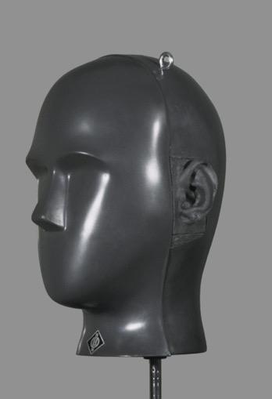
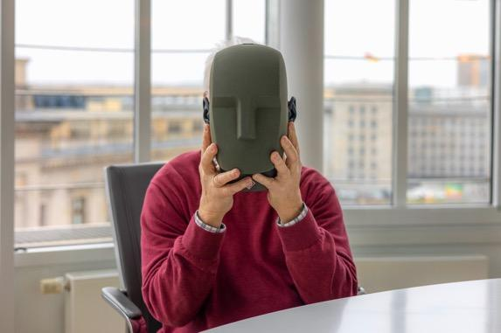
KU 80 dan KU 81 memiliki tampilan seperti manusia
.
Apakah betul dummy head Neumann tidak pernah memiliki batang tubuh?

KU 80 awalnya dijual dengan case yang memiliki ukuran selebar bahu. Sehingga, ketika Anda meletakkan bagian kepala di atas case tersebut, Anda akan memiliki bagian atas pada batang tubuh. Hal ini diasumsikan sebagai gambaran yang terarah, hingga seseorang menyadari bahwa bagian bahu hanya relevan untuk rotasi kepala yang dapat menciptakan sudut pantulan yang berbeda. Tetapi dengan dudukan yang kaku, batang tubuh tidak berperan aktif dalam persepsi arah. Itulah mengapa kami tidak menyertakan casing selebar bahu pada KU 81 dan KU 100.

Setelah KU 81 memperbaiki kekurangan dari KU 80 dengan menyediakan kompatibilitas speaker yang lebih baik, apa motivasi Anda mengembangkan KU 100?

Secara akustik, KU 100 tidak jauh berbeda dengan KU 81, juga tidak ada perubahan yang begitu signifikan dan mutlak untuk diperbaiki. Namun, kami memiliki kontak dengan seorang desainer handal yang menganggap bahwa KU 81 sangat jelek sehingga dia menawarkan kami sebuah rancangan desain yang kebetulan langsung kami sukai!

Bentuk yang lebih abstrak sebenarnya sesuai dengan keadaan penelitian saat ini, misalnya, robot yang sangat mirip manusia cenderung terlihat luar biasa, yang dengan jelas mengidentifikasi diri mereka sebagai sesuatu yang teknis dan memenuhi lebih sedikit reservasi.

Ada sesuatu di balik hal tersebut! Pada awalnya, KU 80 digunakan di bioskop dan di Philharmonie Berlin untuk memungkinkan sutradara mendengarkan 1:1 dalam ruangan. Namun kemudian ada protes dari para aktor dan penonton bahwa seperti ada "tengkorak mati" digantung di sana. Sehingga mereka membuat sebuah kubus dengan kain kasa hitam untuk membuat kepala tersebut tidak terlihat.

Apakah KU 100 memang menawarkan beberapa peningkatan detail dibandingkan pendahulunya?

Ya, salah satunya adalah bentuk telinganya. Di KU 80 dan KU 81, kami membuat dengan cetakan telinga asli. Pada pembuatan KU 80, mereka menggunakan telinga dari salah satu pengembangnya yakni Dr. Henning Wilkens dan pada KU 81, mereka memutuskan untuk menggunakan telinga seorang pegawai Universitas Ruhr Bochum, yang sayangnya meninggal dalam kecelakaan lalu lintas beberapa tahun kemudian. Tapi telinganya tetap hidup, begitulah. Pada prinsipnya, telinga KU 100 itu sama, tetapi karena telinga kita (dan telinga dummy head pertama) tidak pernah simetris dengan sempurna, saya memiliki ide untuk mencocokkan kembali telinga KU 100. Ini untuk mencegah asimetri telinga KU karena tumpang tindih secara tidak sengaja dengan telinga pendengar sedemikian rupa sehingga hasilnya bisa menjadi terlalu bias kanan atau kiri. Dan karena saya tidak memiliki cara untuk mengukur dan menghilangkan asimetri ini secara otomatis, saya melakukan penyelarasan dengan tangan. Putri saya, seorang teknisi gigi, memberi saya bahan yang saya butuhkan, jadi saya mengerjakan telinga KU 100 dari pasta pahat dengan spatula dan pengikis. Saya mengambil salah satu telinga sebagai referensi dan membuat yang kedua semirip mungkin dengan bayangan cermin.

Kesan saya adalah bahwa lokalisasi frontal pada KU 100 lebih akurat daripada KU 81

Ini bisa jadi karena peningkatan simetri telinga. Kami juga telah mengubah "sudut nada" telinga. Dalam uji pendengaran dengan KU 81, diketahui bahwa sumber suara pada bidang horizontal biasanya cenderung lebih tinggi ketika proses reproduksi. Hal ini sesuai dengan karakteristik dari “dip” dalam respons frekuensi horizontal pada telinga luar kita. Pada telinga alami, dip berada pada frekuensi yang sedikit berbeda. Ini tidak mengganggu pendengaran alami, karena kita "menyesuaikan" lokasi sumber suara dengan bantuan mata kita sepanjang hidup kita. Jika kita sekarang diberi konfigurasi tertentu oleh dummy head, kita tidak dapat mengoreksi secara visual. Seperti yang terjadi, penurunan respons frekuensi horizontal KU 81 yang disebutkan di atas menyebabkan kejadian suara dari depan dianggap sedikit bergeser ke atas. Oleh karena itu, pada KU 100, kami menyesuaikan sudut penutup telinga relatif terhadap vertikal sehingga pencitraan kini benar secara horizontal dan vertikal.

Sejak pensiun, Anda telah memperoleh banyak pengalaman dalam rekaman dummy head dengan "peus-recording". Apakah Anda punya tip?

Saya telah berhati-hati dalam bekerja dan hanya di ruangan yang secara akustik "bagus" dan seimbang, seperti di gereja. Tentu saja pemeriksaan suara merupakan hal yang penting untuk menentukan posisi dummy head yang baik. Selain itu juga perlu berhati-hati terhadap suara bising latar belakang yang tidak diinginkan. Dalam rekaman "normal", sebagian besar mikrofon yang digunakan dapat memblokir suara dari arah yang tidak relevan. Dummy head ini pada dasarnya dapat mendengarkan ke segala arah, namun Anda harus sangat berhati-hati dalam menilai situasi akustik secara keseluruhan sebelum merekam. Tidak ada mikrofon lain yang memiliki sensitivitas setinggi dummy head Neumann!

Terima kasih banyak atas wawancaranya, Pak Peus!

Wawancara dilakukan oleh Dr. Andreas Hau (Content Marketing Manager, Neumann)

Tautan: Temukan lebih banyak informasi mengenai Neumann KU 100
Tetap up to date dan ikuti kami: FACEBOOK I INSTAGRAM I YOUTUBE

Tentang Neumann

​Georg Neumann GmbH, dikenal sebagai “Neumann.Berlin”, adalah salah satu produsen peralatan audio kelas studio
terkemuka di dunia dan pencipta mikrofon rekaman legendaris termasuk U 47, M 49, U 67 dan U 87. Didirikan pada
tahun 1928, perusahaan telah diakui dengan berbagai penghargaan internasional untuk inovasi teknologinya. Sejak
2010, Neumann.Berlin telah memperluas keahliannya dalam desain transduser elektro-akustik yang juga mencakup
pasar monitor studio, terutama menargetkan dengan target utama stasiun TV dan radio, studio rekaman, dan
produksi audio. Headphone studio Neumann pertama diperkenalkan pada awal 2019. Georg Neumann GmbH telah
menjadi bagian dari Grup Sennheiser sejak 1991, dan diwakili di seluruh dunia oleh jaringan anak perusahaan
Sennheiser dan mitra dagang lama. www.neumann.com

Kontak Media untuk Communications Manager | Sennheiser APAC
Phang Su Hui
Suhui.phang@sennheiser.com
T +65 91595024

Kontak Media untuk IND PR Agency | Occam
Septa Perdana
Septa@occam.co.id
T +62 82111509853

